Emitir Atestado de Matrícula
Sistema | SIGAA
Módulo | Graduação
Usuários | Perfil específico DRCA e/ou PREG
Perfil | Administrador DRCA e/ou PREG
Última Atualização | 17/02/2020
Nesta operação o sistema irá emitir o atestado de matrícula de discentes da instituição. Para realizar a operação, o usuário deverá: Acessar o SIGAA -> Módulos -> Graduação -> CDP -> Aluno -> Emitir Atestado de Matrícula.
O usuário irá buscar por um discente usando um ou mais dos seguintes critérios de busca:
- Matrícula;
- CPF;
- Nome do Discente;
- Curso.
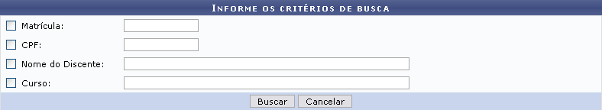Figura 1: Informe os Critérios de Busca
Se desistir de realizar a operação, clique em Cancelar.
Para visualizar o resultado da busca, clique em Buscar.
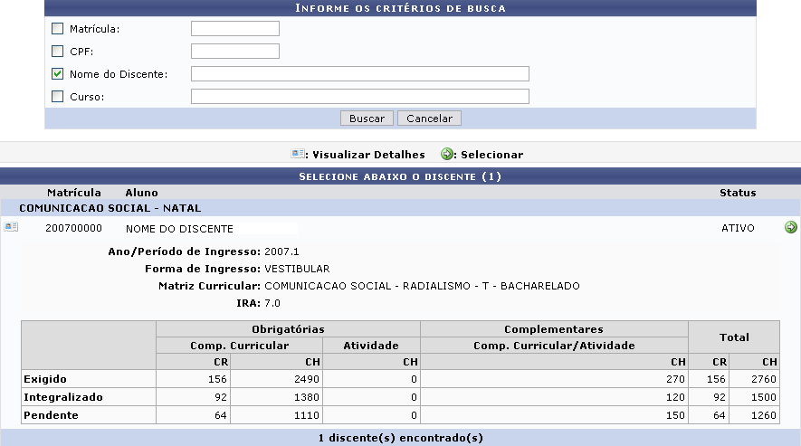Figura 2: Discentes Encontrados
Para Visualizar Detalhes, clique no ícone , como demonstrado acima. Para Selecionar o discente e visualizar o atestado de matrícula, clique em .
Só estará disponível o atestado de matrícula caso o stauts da matrícula do discente seja Matriculado. Se estiver Aguardando Processamento não estará disponível o atestado e sim o comprovante de matrículas.
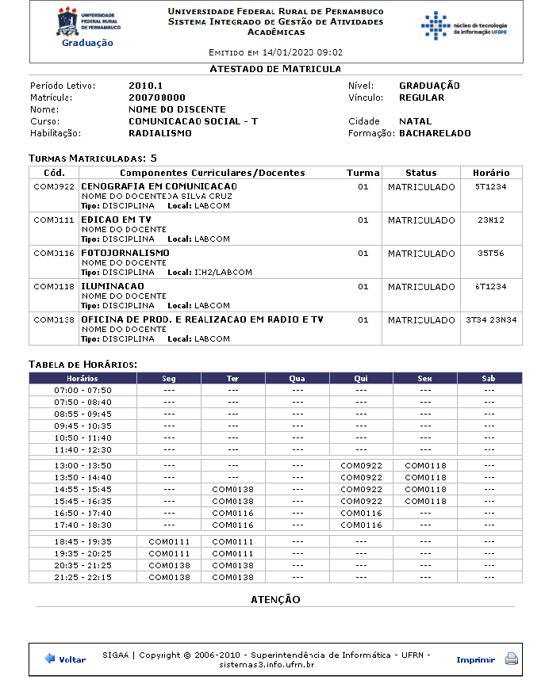Figura 3: Atestado de Matrícula
Nesta tela o usuário poderá conferir as Turmas Matriculadas, Tabela de Horários do discente, entre outras informações. Clique em Voltar para retornar à tela anterior.
Para imprimir o atestado, clique no ícone .
Clicando no link o sistema direcionará o usuário para o Menu Graduação.
Bom Trabalho!
<< Voltar - Manuais do SIGAA

